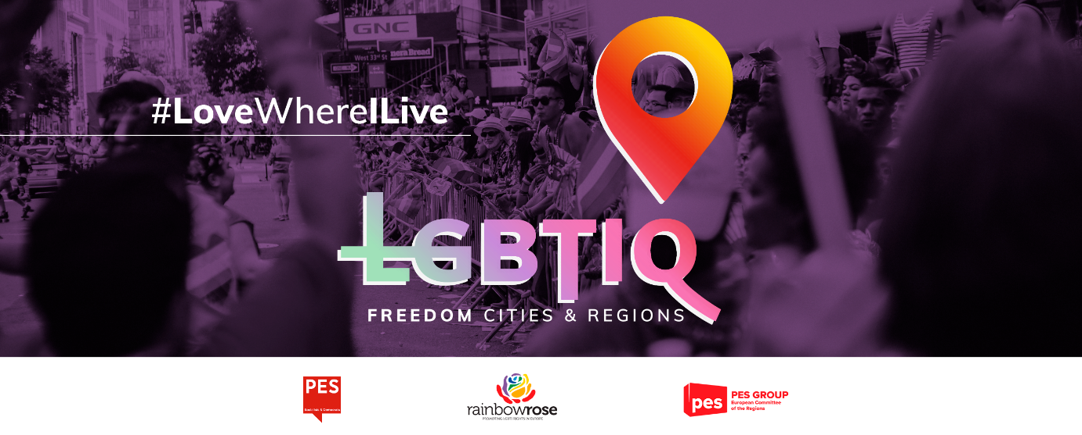

*Текстът на примерната резолюция по-долу може да бъде адаптиран от заинтересованите общини, градове или региони към особеностите на техния местен или регионален контекст.*

**Пример: Резолюция на общинския/градския/регионалния съвет относно ОБЯВЯВАНЕТО на ___ (име на града/региона) за зона на свобода за ЛГБТИК лица**

Общинският/регионалният съвет (ненужното се зачерква) на ___ (име на града/региона),

* като взе предвид Хартата на основните права на Европейския съюз,
* като взе предвид член 2 от Договора за Европейския съюз (ДЕС),
* като взе предвид Европейската конвенция за правата на човека и свързаната съдебна практика на Европейския съд по правата на човека,
* като взе предвид Всеобщата декларация за правата на човека,
* като взе предвид резолюцията на Европейския парламент относно обявяването на ЕС за зона на свобода за ЛГБТИК лица,
* като взе предвид резолюцията на Съвета на град Лисабон относно обявяването на града за зона на свобода за ЛГБТИК лица,

1. като има предвид, че правата на ЛГБТИК лицата са права на човека и че правото на равно третиране и недискриминация е основно право, залегнало в Договорите на ЕС и в Хартата, и че то следва да бъде зачитано в пълна степен;
2. като има предвид, че от 2019 г. насам над 100 региона, окръзи и общини в Полша са приели резолюции, в които обявяват, че не допускат на своята територия т.нар. идеология на ЛГБТИ лицата, или са приели „регионални харти за правата на семейството“;
3. като има предвид, че през ноември 2020 г. унгарският град Надката прие резолюция, забраняваща „разпространението и насърчаването на пропагандата на ЛГБТК лицата“;
4. като има предвид, че тези резолюции дискриминират пряко и непряко ЛГБТИК лицата и като пряка последица водят до увеличаването на актовете на насилие, нетърпимостта и изказванията, подбуждащи към омраза, насочени срещу ЛГБТИК лица или срещу лица, които се считат за ЛГБТИК, според проучване, проведено от Агенцията на Европейския съюз за основните права през май 2020 г.;
5. като има предвид, че Комисията отхвърли исканията за финансиране от ЕС в рамките на нейната програма за побратимяване на градове от полски градове, които са приели зони, свободни от ЛГБТИ, или резолюции за правата на семейството; като има предвид, че за всички фондове на ЕС, управлявани съгласно Регламента за общоприложимите разпоредби за периода 2021—2027 г., трябва да се зачита принципът на недискриминация и основните права, определени в Договора, включително въз основа на сексуалната ориентация;
6. като има предвид, че макар ЛГБТИК лицата в Полша и Унгария да са изправени пред систематична дискриминация, това също така е проблем в целия ЕС, като не е постигнат никакъв напредък в намаляването на продължаващата дискриминация, изказванията, проповядващи вражда и омраза, престъпленията от омраза и тормоза срещу ЛГБТИК лица; като има предвид, че ЛГБТИК лицата във всяка държава членка все още са изправени пред по-висок процент на дискриминация във всички сфери на живота, включително на работното място и в училище, и широко разпространение на физически, емоционални и сексуални нападения, както онлайн, така и офлайн, което води до обезпокоителен процент на самоубийствата сред младите ЛГБТИК лица, и особено сред младите транссексуални лица;
7. като има предвид, че борбата с неравенството в ЕС е споделена отговорност, която изисква съвместни усилия и действия на всички равнища на управление, и по-специално от страна на местните и регионалните органи, които играят ключова роля в това отношение, като отговарят за прилагането на три четвърти от законодателството на ЕС и за насърчаването на равенството и многообразието;
8. като има предвид, че признаването, защитата и напредъкът на човешките права на ЛГБТИК лицата в Западните Балкани е ключова стъпка в процеса на присъединяване към ЕС за държавите в региона, и като има предвид, че местните инициативи за ЛГБТИ в борбата с ежедневната дискриминация и престъпленията от омраза са от ключово значение за повишаване на осведомеността и насърчаване на спазването;
9. като има предвид, че групата на Партията на европейските социалисти в Европейския комитет на регионите, заедно с групата „Renew Europe“, Европейския алианс и Зелените, призоваха Комитета да заеме твърда позиция срещу нарушенията на правата на ЛГБТИК лицата, като определянето на зони, свободни от т.нар. идеология на ЛГБТ;

С оглед на гореизложеното общинският/градският/регионалният съвет (ненужното се зачерква) на ______________________ (име на града/региона) след обсъждане реши:

1. да обяви ______________________ (име на града/региона) за зона на свобода за ЛГБТИК лица след декларацията на Европейския парламент за Европейския съюз от 11 март 2021 г. и да се ангажира с публични политики за насърчаване и защита на правата на ЛГБТИК лицата, от една страна, и изрично да санкционира механизмите за структурна дискриминация, от друга страна;
2. да осъди действията на полското и унгарското правителство срещу правата на ЛГБТИК, в явно нарушение на Хартата на основните права на Европейския съюз и Всеобщата декларация за правата на човека, както и всяка друга форма на дискриминация срещу ЛГБТИК лицата;
3. да развее знамето с цветовете на дъгата над сградата на ______________________ (община/град/регион) по време на месеца за гей гордост.